***HTML笔记***

***--Waylon***

<html lang=”en”> : 语言标签（中文:zh-CN 法语:fr）

<meta charset=”UTF-8”>：字符编码（UTF-8:万国码 GB2312:简体中文 繁体中文:BIG5）{防止乱码}

<h1>-<h6>：标题标签（大小依次减小）

<p>：段落标签

<br/>：换行标签（单标签）

<strong>与<b>：字体加粗标签

<em>与<i>：字体倾斜标签

<del>与<s>：删除线标签

<ins>与<u>：下划线标签

<div>与<span>：盒子标签（div标签独占一行；span标签可以跨距）

**<img>图像标签的属性 :**

1.<img src=”图片名.后缀名”>：图像标签(必须属性)

2.< img src=”图片名.后缀名” alt=”图片显示不出来时替换图片的文字”>：

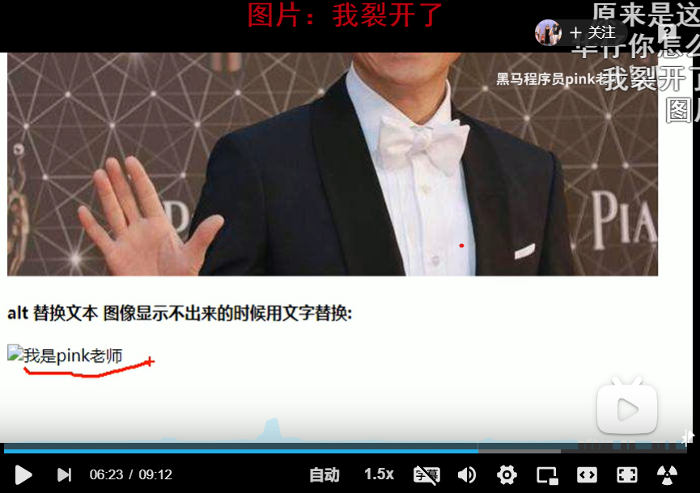

3. <img src=”图片名.后缀名” title=“鼠标指到图片上的提升文本“>：

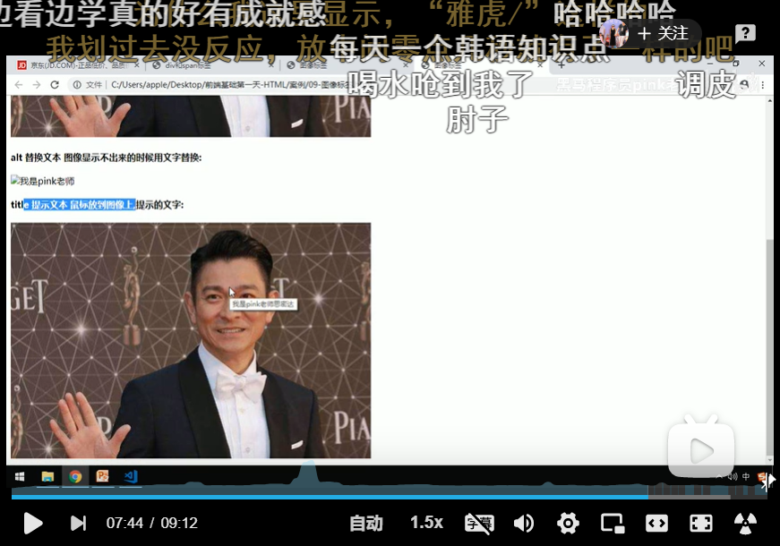

4. <img src=”图片名.后缀名” width=“图片的宽度“>：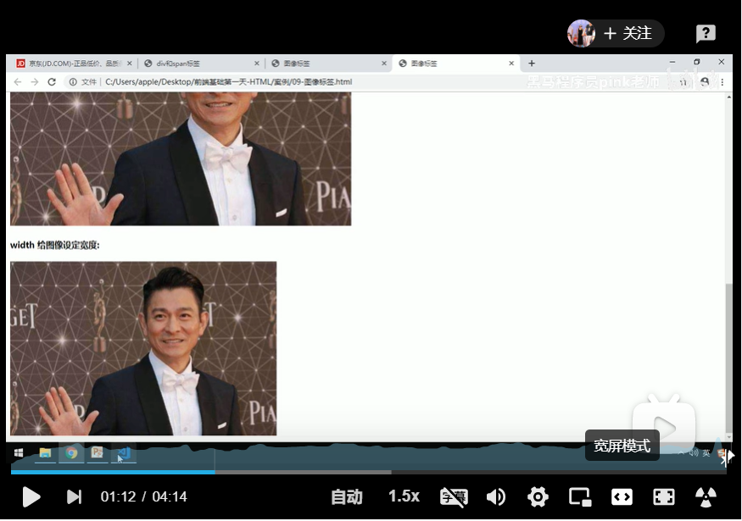

5. <img src=”图片名.后缀名” height=”图片的高度”>：

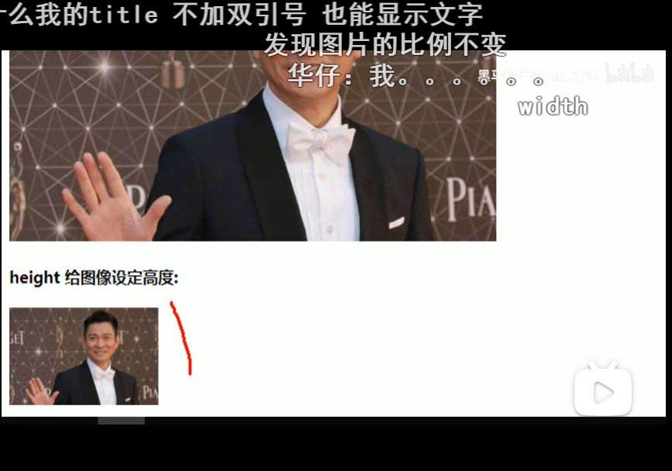

6. <img src=”图片名.后缀名” border=”像素宽的边框大小”>：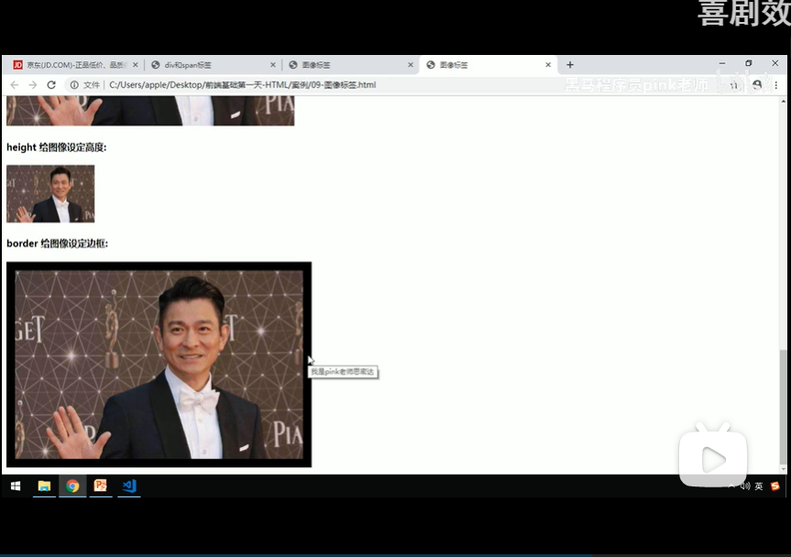

7.图片路径：

相对路径：

/：下一级路径

../：上一级路径

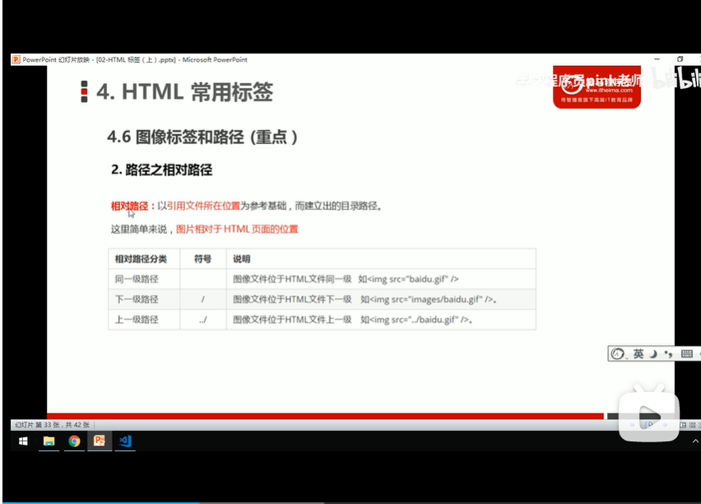

绝对路径：是指目录下的绝对位置，直接到达目标位置，通常是从盘符开始的路径或者图片的网络地址

.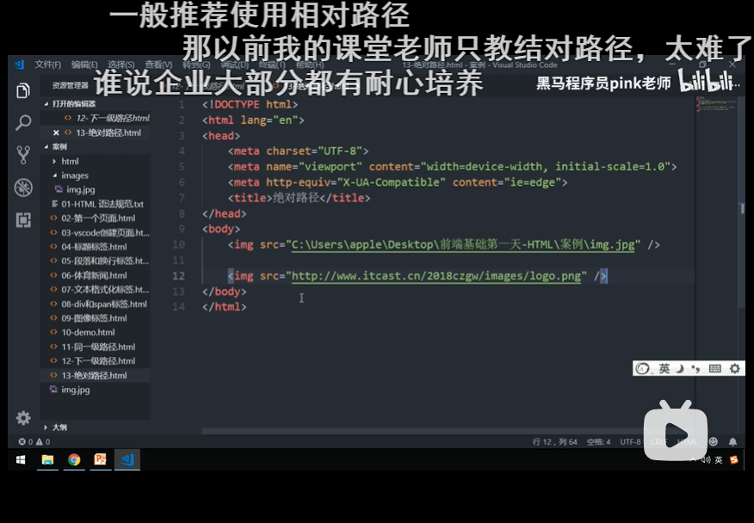

**<a>超链接标签属性：**

外部链接：

1.<a href=”http://跳转的网址”>：必须得以http://+网址填入.

2.<a href=” <http://跳转的网址>” target=”打开页面的方式”>：

­­ _self：以当前的页面来打开（被链接页面替换）

_blank：用新的页面打开

内部链接：

<a href=”文件地址.html” >：

空链接：

<a href=”#” target=”打开页面的方式”>：当页面还未做好，或者还未选择好转的地址用空链接代替，链接地址用#代替

下载链接：

如果href里面地址是一个文件或者一个压缩包，会下载这个文件

图片、视频、文本等也可以加上超链接：

<a href=”http://跳转的网址”><img src=”图片名.后缀名”></a>.

锚点链接：

定位到页面的某个位置：

<a href=”#取的id名”>内容的名字</a>

<h3 id=”取名”>需跳转的内容</h3>

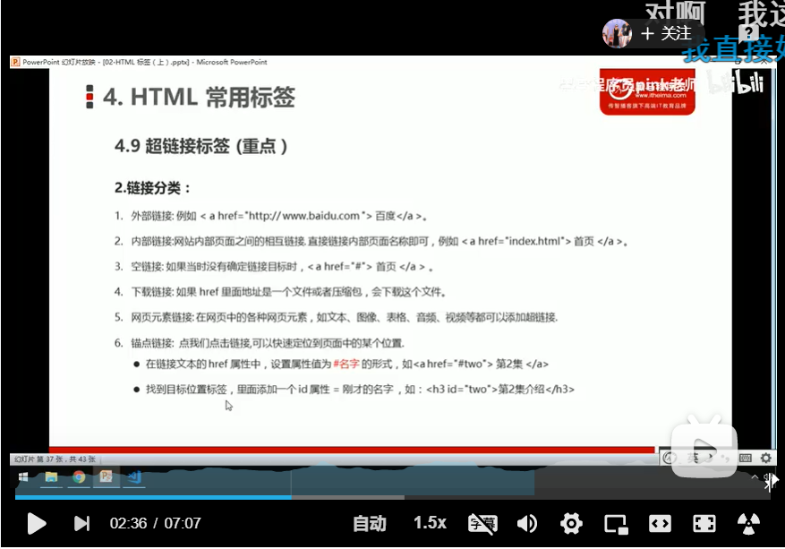

**注释标签：**

<!--注释的文字-->(注释标签快捷键CTRL+/)

**特殊字符：**

1. 空格字符：&nbsp; （一个这个字符表示一个空格的距离）.
2. 小于号：&lt;
3. 大于号：&gt;

**表格标签：**

1.<table>：用于定义表格的标签.

2.<tr>：标签用于定义表格中的行，必须嵌套在<table></table>标签中

3.<td>：用于定义表格的单元格，必须嵌套在<tr></tr>标签中

4.<th>：表头单元格标签（位于表格的第一行或第一列，突出重要性，列表单元格里面的文本内容加粗居中显示）

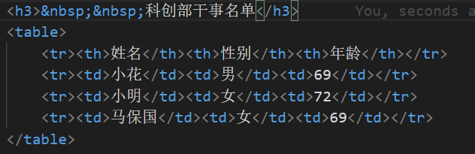

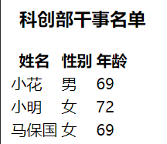

1. 表格的属性：

：<table align=”属性值”>align是规定表格相对周围元素的对齐方式.（属性值有left、center。right）

：<table border=”边框像素大小”>border是规定表格单元是否拥有边框，不填像素值默认没有边框

<table cellpadding=”像素值”>：规定单元边沿与其内容之间的空白，默认为1像素

<table cellspacing=”像素值”>：规定单元格之间的空白，默认为2像素

<table width=”像素值”>：规定表格的宽度

<table height=”像素值”>：规定表格高度

<thead>：表示表格的头部区域，内部必须拥有<tr>标签（为了更好的表示表格的语义）

<tbody>：表示表格的主体区域（为了更好的表示表格的语义）

<td colspan=”合并单元格数量”>：合并列单元格（数量填n就在后面删除n-1个单元格）

<td rowspan=”合并单元格数量”>：合并行单元格（数量填n就在后面删除n-1个单元格）

**列表标签：**

1. 无序列表：

<ul>：标签表示html页面中无序列表，一般会以项目符号呈现列表项，而列表项使用<li>标签定义（<ul></ul>只能嵌套<li></li>）

2.有序列表：

<ol>：标签用于定义有序列表，列表排序以数字来显示，并且使用<li>标签来定义列表项

3.<li>：相当于一个容器，可以容纳所有标签

4.自定义列表：

<dl>:标签用于定义描述列表，该标签会与<dt>(定义项目/名字)和<dd>(描述每一个项目/名字)一起使用（<dl></dl>只能包含<dt>和<dd>）

<dt>：定义项目/名字（一个<dt>可以对应多个<dd>且与<dt>为并列关系）

<dd>：对<dt>进行解释描述的

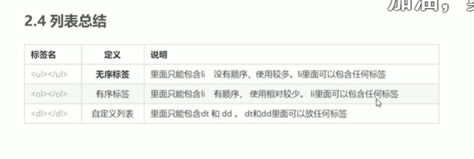

**表单标签：**

与用户进行交互，收集用户资料，此时就需要表单

表单域：<form>标签用于定义表单域，以实现用户信息的收集和传递.

<form>会把它范围内的表单元素信息提交给服务器.

<form action=”信息提交url地址” method=”提交方式” name=”表单域名称”>

表单元素：<input>标签用于收集用户信息（<input>是个单标签）